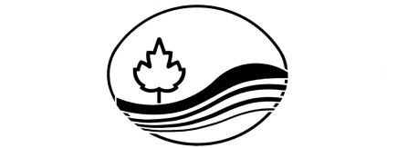

Ren Forvask Avfetting /Asfaltfjerner
Produkt type
Lavaromatisk kaldavfetting med emulgator.

Sammensetning:
Destillater (petroleum), hydrogenbehandlede (14-17 % Aromater), Emulgator
Bruksområde.
Emulgerende avfettingsmiddel. Løser og fjerner effektivt asfaltflekker, fett, olje, bremsestøv, veisalt og sot. Kan brukes på karosseri, motorer, anleggsmaskiner, maskindeler etc.
Meget effektiv som motorvask og til fjerning av smørefett/grease. Ren Forvask vil skilles ut i en vanlig oljeutskiller.

Bruksanvisning
Flatene må være tørre ved påføring. Påføres konsentrert med svamp, lavtrykksprøyte eller lignende. La det virke minimum 2 minutter og spyl av med rikelig mengder kaldt vann.
Ved ekstra vanskelig smuss kan virketiden økes til 5-10 min. Dusj på mer hvis nødvendig, smusset må gjennomfuktes. OBS! La aldri vaskemiddelet tørke på overflaten.

Dosering
Brukes konsentrert.

Egenskaper
Spes.vekt: ca 0,78 kg/l

Lagring
Lagres frostfritt i tett originalemballasje.

Emballasje
3 x 5 ltr kanner, Varenr . 100331
25 ltr, Varenr. 100330
200 ltr, Varenr 1003387
1000 ltr, Varenr. 100329

Det er betalt vederlag for innsamling og gjenvinning av denne emballasjen.

Sikkerhetsinformasjon
Helseskadelig. Farlig : Kan forårsake lungeskader ved svelging. Damp kan forårsake døsighet og svimmelhet.
Se for øvrig sikkerhetsdatablad for produktet som kan lastes ned fra Ecoonline.no eller ta kontakt med Ren Såpeindustri A/S.

Ren Såpeindustri A/S, Veum Alle 13, Postboks 593, 1612 Fredrikstad.

Tlf 69 39 14 55, Fax 69 39 08 60, epost@rensapeindustri.no, www.rensapeindustri.no

